1.



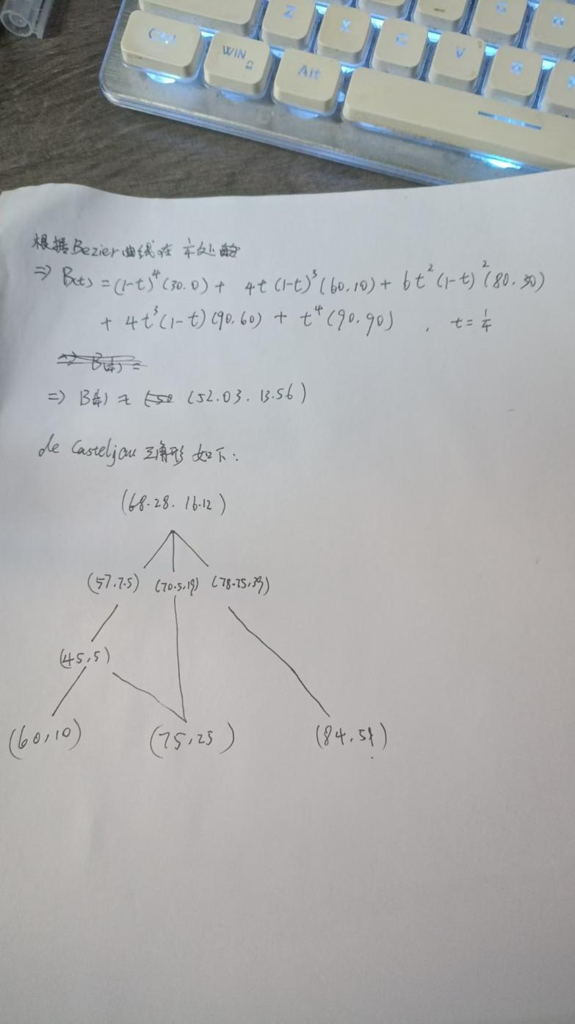



2.

1. 初始网格生成：首先，算法会生成一个初始的简单网格结构，通常是由三角形或四边形组成的网格。这个初始网格可以是一个简单的网格单元，也可以是已有的复杂网格。
2. 细分规则定义：接下来，需要定义细分规则，决定如何对初始网格进行细分。这些规则通常基于局部的几何特征或者全局的参数化方式。细分规则可以是固定的，也可以根据特定条件动态生成。
3. 网格细分迭代：细分算法会根据定义的细分规则，对初始网格进行迭代细分操作。这些操作可能包括将每个网格单元细分为多个更小的单元，或者根据特定条件对网格进行适应性细分。
4. 网格质量控制：在进行细分过程中，算法通常需要考虑保持生成网格的质量。这包括控制网格的形状、尺寸和拓扑特性，以确保生成的网格满足特定的要求和约束条件。
5. 输出细分网格：最后，细分算法会输出生成的细分网格，该网格可以用于进一步的计算、渲染或其他应用中。

